Лабораторная работа №10
Тема: Работа с текстовыми файлами

Выполнил: студент группы ИС24
Гаврилов Артём Викторович
Преподаватель: ____________________

2026 г.

1. Цель работы
Приобрести практические навыки работы с текстовыми файлами
2. Задание
Научиться выполнять обработку файловых данных
3. Краткие теоретические сведения
В работе использовался язык программирования C# и платформа .NET Framework.
4. Ход выполнения работы
1) Создан проект в Visual Studio.
2) Реализована логика программы.
3) Выполнено тестирование приложения.
5. Скриншоты работы программы
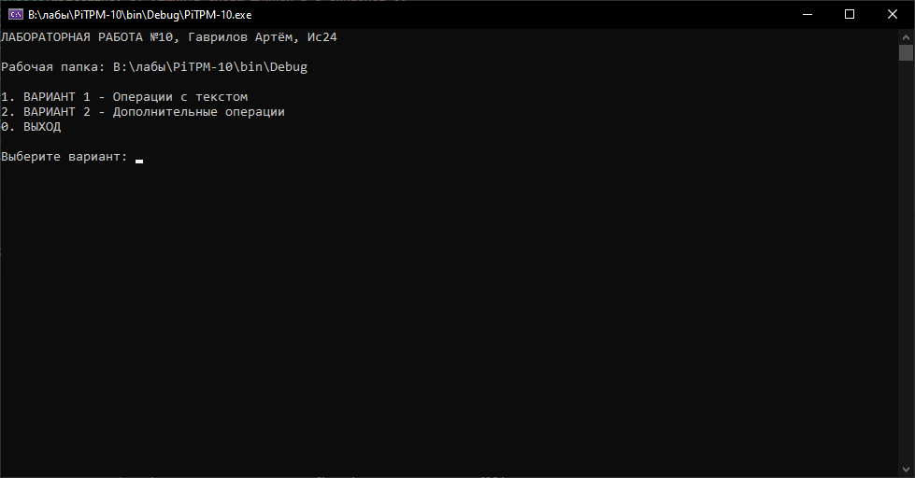
Скриншот главного окна программы.
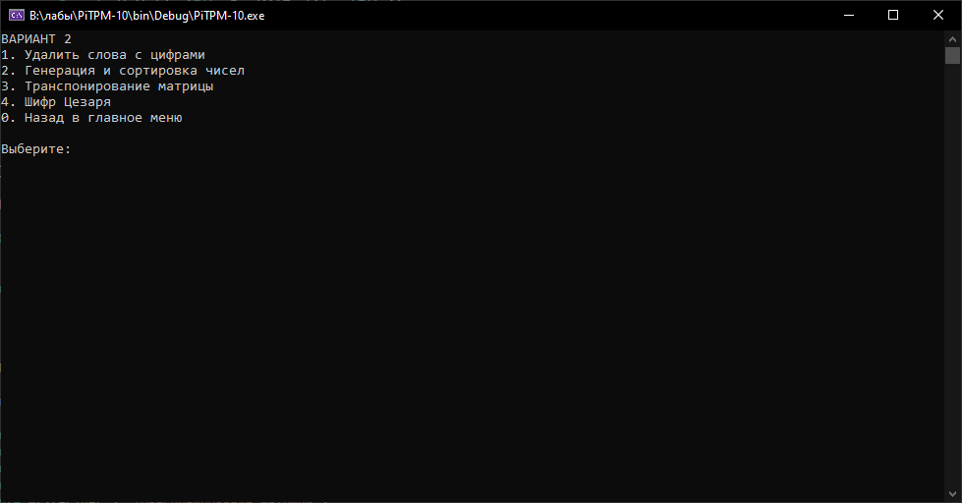
Скриншот выполнения вычислений.

6. Листинг ключевых участков кода
Работа с текстовыми файлами: запись и чтение данных (Program.cs)
using System;
using System.IO;

namespace TextFilesLab
{
class Program
{
static void Main(string[] args)
{
string filePath = "data.txt";

Console.Write("Введите текст для записи в файл: ");
string text = Console.ReadLine();

File.WriteAllText(filePath, text);

Console.WriteLine("\nДанные успешно записаны.");

string result = File.ReadAllText(filePath);

Console.WriteLine("\nСодержимое файла:");
Console.WriteLine(result);

Console.ReadKey();
}
}
}

7. Вывод
Изучены методы работы с файлами, освоены строковые операции, реализовано тестирование, приобретены навыки.

